Государственное автономное учреждение Саратовской области «Марксовский реабилитационный центр для детей и подростков с ограниченными возможностями»

Консультация для родителей.
«Как музыкотерапия может помочь детям с РАС» 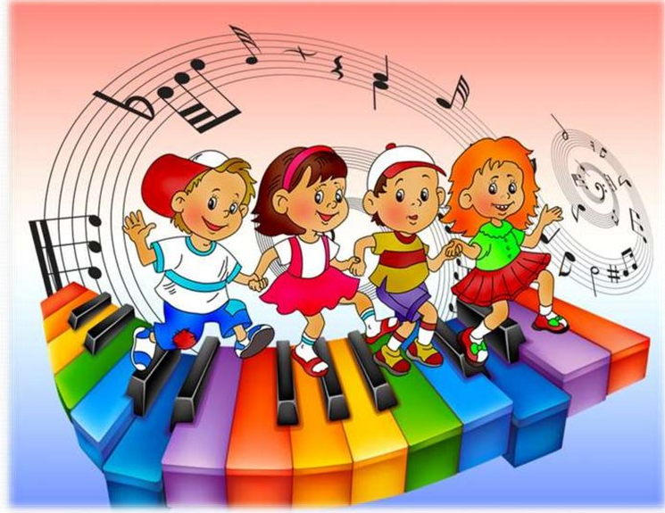
Трудность в освоении окружающего мира, вот главная и существенная проблема детей с расстройством аутистического спектра. Так музыка оказывается единственно возможной для них “линией связи” с окружающим миром. Одна из причин, почему музыка так притягательна, заключается в том, что она не требует участия речи, столь трудной для большинства детей с аутизмом. Другая причина кроется в том, что музыка – это тропинка в мир чувств и эмоций, которые, как представляется на первый взгляд, чужды человеку с аутизмом.
Музыкотерапия представляет собой - метод использующий музыку в качестве средства коррекции нарушения в эмоциональной сфере, поведения, при проблемах в общении, страхах, речевых нарушениях. Уникальность музыкотерапии заключается в простоте применения, малой затратности, и высокой эффективности, что дает возможность использовать данный метод на любом уроке. Этот метод является дополнительным по отношению к другим методам коррекционного воздействия.
Музыкотерапия строится на подборе необходимых мелодий и звуков, с помощью которых можно оказывать положительное воздействие на человеческий организм, обеспечивает гармонизацию состояния ребенка, снятие напряжения, утомления, повышения эмоционального тонуса, коррекцию психоэмоционального состояния .
Выделяют три основных направления действия музыкотерапии в коррекционной работе с детьми:
1.Эмоциональное самовыражение. Музыка дает детям с РАС возможность двигаться, танцевать, петь или шуметь что является способами выражения эмоций.
2.Построение социальных навыков. Музыкотерапия может способствовать двухстороннему общению со сверстниками. 3. Развитие речи. Пение дает примеры речевых потоков, рифмования и произношения слов, что может решить проблему с монотонной речью у детей с РАС.
Существует несколько методов музыкальной терапии для детей с РАС среди которых -пение. Песни могут использоваться в качестве способа контроля эмоций и поведения. В условиях совместного пения хорошо себя чувствуют неуверенные дети, а подвижные дети становятся более уравновешенными. Использование фоновой музыки, которая способствует созданию благоприятного эмоционального фона, что приводит к снятию нервного эмоционального напряжения и сохранению здоровья детей. Музыка для слушания отличается и тем, что имеет четкую структуру, проста и понятна ребенку, имеет изобразительные, танцевальные, звукоподражательные элементы. Важно также сохранить привычную для детей с РАС последовательность смены деятельности.
Танцы под музыку позволяют детям выражать эмоции и помогают уменьшить самостимулирующее поведение. Позвольте детям двигаться или танцевать по-своему, придумывая собственные методы самовыражения. Танцы помогают познать свое тело и способствуют развитию навыков координации. Во время пения или прослушивания песен дети повторяют жесты или хлопают по ритму песни. Изучение простых ритмических схем поможет ребенку с РАС увеличить фокус и память. Со временем, вводим сложные ритмы, поскольку дети быстро адаптируются. 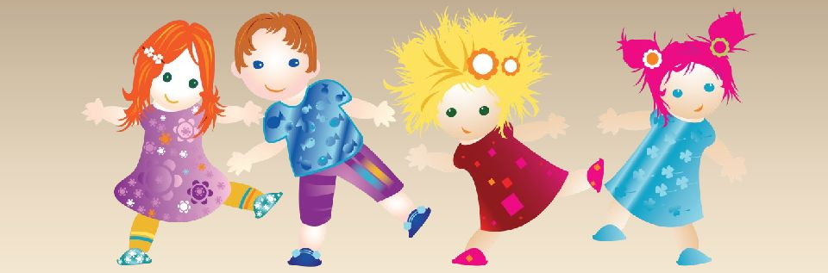
В результате систематического использования элементов музыкотерапии уменьшается психологический дискомфорт, снимается психологическая, физическая усталость.
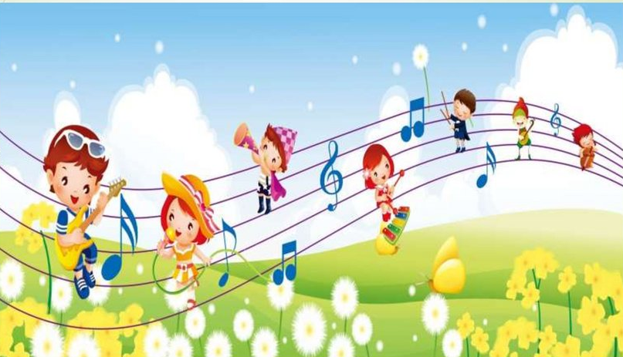

Выполнила: Попович С.Н.

